Декорируем бутылку крупами или семенами
Для такой техники берут стеклянную бутылку, а сами семена или крупы несколькими слоями засыпают вовнутрь, при этом получаются оригинальные узоры и гармоничные комбинации.
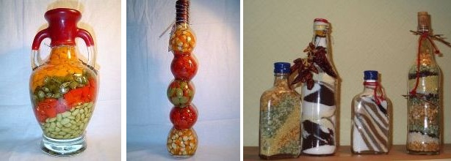
Такая поделка станет довольно нестандартным украшением для дома. Дизайн зависит от цвета круп, которые так же, как и кофейные можно подкрашивать.
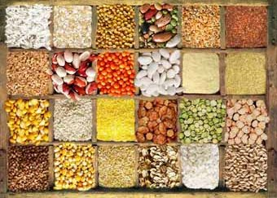
Крупы и зерна кофе – это самые доступные материалы для рукоделия, которые есть .
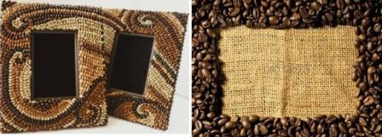
Не менее актуальна идея создания своеобразного кофейного дерева или топиария. Его можно изготовить, поместив на подставку палку, а сверху закрепить шар из легкого материала, к примеру, бумаги. Впоследствии поверхность шара и подставку обклеивают кофейными зернами.

Аппликация крупой в технике вдавливание
Крупа — это очень хороший материал для развития мелкой моторики деток. Её очень часто используют и в педагогике. Перебирая крупу или пересыпая её из руки в руку, малыш тренирует тактильную чувствительность и моторику, которая в свою очередь, помогает ребенку выполнять мелкие и точные движения кистями и пальцами рук. Родители должны знать, что развитие речи ребенка неразрывно связано с развитием мелкой моторики. Поделки из крупы – это интересный вид рукоделия, который поможет ребенку развивать фантазию, логику и способность работать с разными материалами. Совместное времяпрепровождение укрепит отношения между родителями и детьми и подарит много положительных эмоций.
Материалы:
— пластилин;
— картон;
— цветная бумага;
— ножницы;
— клей;
— пшено

Мастер-класс декорирования рамки для фото крупами:
1. Найдите толстый картон. Его можно отрезать от коробки. Из картона вырезаем основу для рамки подходящего размера. Чтобы придать объём, склейте две основы друг к другу.
2. Обклеиваем рамку простой белой бумагой с той стороны, которую будем в дальнейшей декорировать.
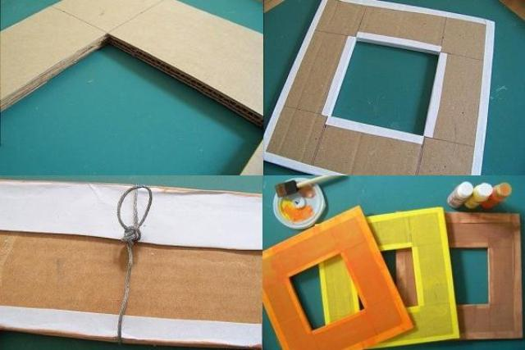
3. Из декоративного шнурка или плотной нити делаем петельку, при помощи которой рамка будет держаться на стене.
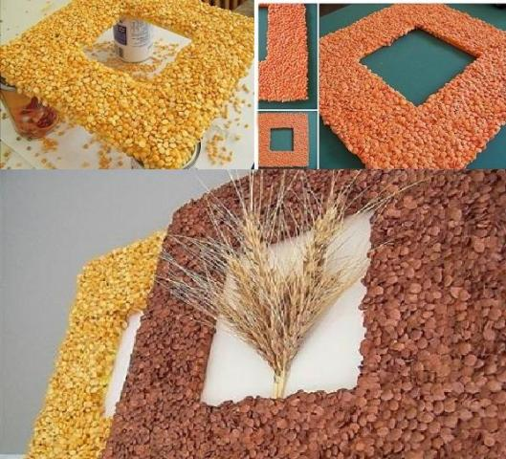
4. Теперь рамку нужно покрасить. Берем жёлтую краску или хорошо прокрашиваем, чтобы не оставалось белых просветов. Жёлтая краска подойдёт лучше всего, так как пшено тоже жёлтого цвета. Даём краске высохнуть.
5. Затем тщательно намазываем клеем рамку и присыпаем пшеном. Можно рукой аккуратно его прижимать. Хорошенько заполняем, чтобы не было проплешин. Даём рамке высохнуть. Постарайтесь не двигать рамку, пока крупа хорошо не приклеиться.
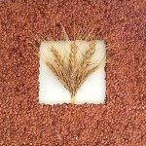
6. Теперь перейдем к краям рамки. Их тоже хорошенько намазываем клеем и посыпаем пшеном.
7. Покрываем готовую рамку лаком для волос, чтобы закрепить крупу.
Поделка из пшена своими руками готова. Эта оригинальная рамка украсит интерьер и подчеркнет его особенности. Самое приятное, что такие рамочки можно сделать в одной стилистике. Через какой бы период не печатались фотографии, всегда можно сделать одинаковую рамку, а не расстраиваться, что больше не найти в магазине такую, какая у вас уже есть. Есть и второй плюс такой поделки: даже если со временем интерьер в доме изменится или вы планируете переезд, рамку можно перекрасить.
Размер рамки для фото можете регулировать самостоятельно, главное, чтобы хватило крупы. Не обязательно использовать пшеницу, так как сегодня в магазине можно найти много цветных круп или бобовые. Оранжевая чечевица, фиолетовая фасоль, зелёный горох, белый рис или жёлтое пшено – широкий выбор натуральной цветовой палитры круп.
Не знаете, что подарить друзьям или знакомым? Подарок своими руками – хороший знак проявления внимания. Даже без особых навыков можно обычные предметы превратить в оригинальное дополнение интерьера или памятный сувенир. Нужно только набраться терпения и освоить какое-то декоративно-прикладное искусство. Рамочка для фотографий – неотъемлемая часть любой комнаты, ведь каждый человек ценит какие-то приятные моменты в своей жизни. В этой статье вы узнаете, как с помощью простой техники декупаж превратить обычную деревянную рамочку в креативный предмет декора. Декупаж – это искусство наклеивания элементов из бумаги на предметы. Освоив основные навыки, вы в дальнейшем сможете не только создавать своими руками поделки, но и реставрировать старинные предметы.

Материалы декупажа фото рамки:
— рамочка из дерева;
— кусочек наждачной ленты;
— салфетка для декупажа;
— клей ПВА;
— грунт по дереву;
— акриловый лак;
— кисточка;
— ножницы;
— бусины или стразы.

Этапы работ по украшению рамки для фото:
1. Наждачной бумагой отшлифуйте поверхность рамки. Это необходимо сделать для того, чтобы исключить появление неровностей на готовом изделии.
2. Чтобы скрыть шероховатости, дополнительно покройте рамочку грунтовкой и дождитесь пока она полностью высохнет
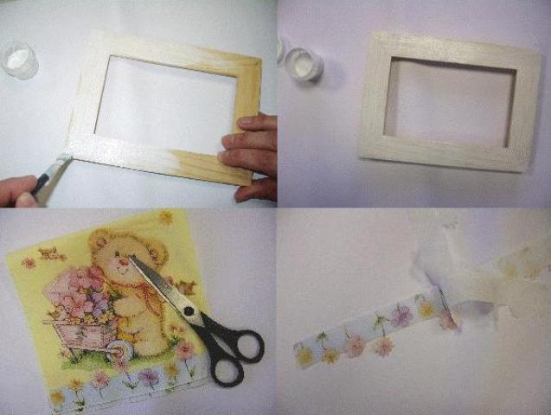
3. Подберите подходящую салфетку с рисунком или узором. Клеем ПВА промажьте полностью рамочку. И на клеевой слой осторожно, чтобы не было складок, приложите салфетку. Обязательно поверх салфетки нанесите клей. Таким образом оклеиваем всю поверхность поделки.
4. Когда клей полностью высохнет, поверхность станет прозрачной и на нее можно будет наносить один или два слоя акрилового лака.
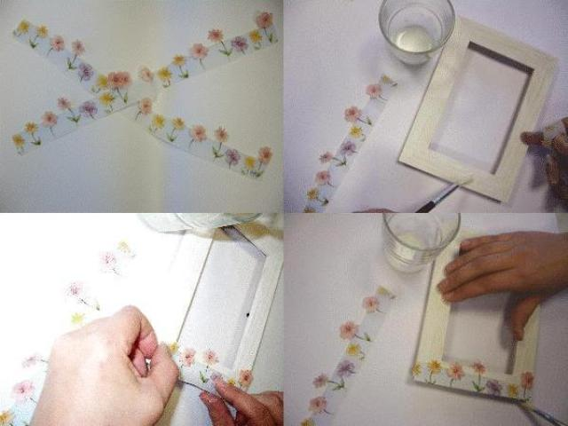
5. Теперь можно и украсить поделку бусинами, бисером или стразами. Декорирование зависит от вашего желания и личных предпочтений.
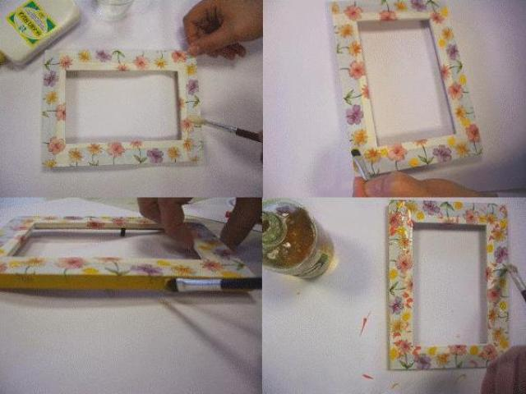
Рамочка для фотографий в технике декупаж готова и теперь можно насладиться плодами своего труда! Старайтесь выполнить изделие аккуратно, чтобы рамочка стала украшением дома близких или друзей. Если у вас есть фотография того, кому собираетесь дарить эту поделку, распечатайте её и вставьте в уже готовую рамочку.
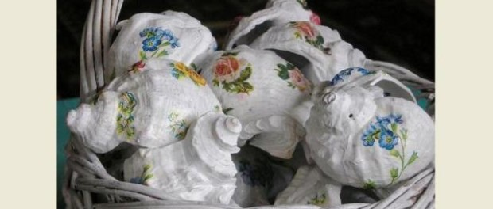

Украшаем ракушки своими руками
Ракушка рапана – любимый сувенир отдыхающих, привезённый с Черного моря. Этот моллюск появился на черноморском побережье всего полвека назад и живёт на камнях или на песке. Дети любят прикладывать к уху раковину рапана и слушать «шум моря», хотя на самом деле это шум крови в сосудах уха, который усиливается раковиной. Но, несмотря на это ракушки, собранные на море, сохраняют приятные впечатления об отдыхе. В этой статье мы предлагаем вам мастер-класс по декорированию ракушек рапана в технике декупаж своими руками.
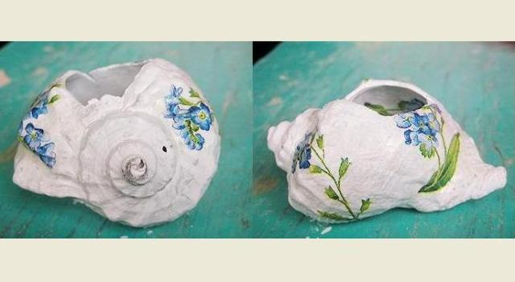

Материалы для декупажа:
— ракушки рапана;
— акриловые краски;
— салфетки для декупажа;
— ПВА;
— акриловый лак;
— кисточки;
— ножницы.
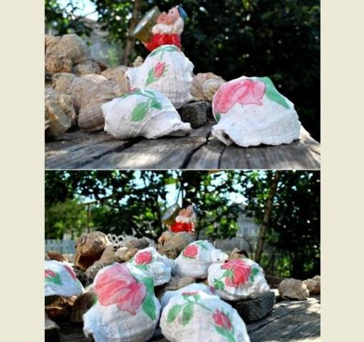

Мастер-класс декупаж ракушек
1. Морские ракушки хорошо промойте водой, очистите зубной щёткой от загрязнений и обезжирьте спиртом.
2. Возьмите декупажную карту или большие салфетки с рисунками. Подходящие фрагменты вырежьте.
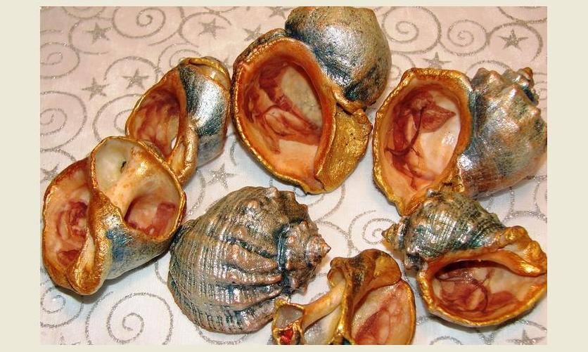
3. Если планируете наклеивать на акриловый лак, слегка смочите рисунки. Можно приклеить и на ПВА. Для этого покройте клеем поверхность ракушки, наклейте салфетку и снова кисточкой с ПВА смочите поверхность
4. Покройте внутреннюю сторону ракушки лаком в несколько слоёв.
5. Теперь акриловыми красками можно покрасить наружную поверхность. Используйте губку, чтобы переходы оттенков были плавными.
6. Для придания поделке ноток античности, используйте золотую и серебряную краски.
Декупаж ракушки можно делать как с внутренней, так и с наружной стороны. Готовыеподелки из ракушек помогут оригинально украсить интерьер и превратят обычные ракушки в дорогой и креативный сувенир.
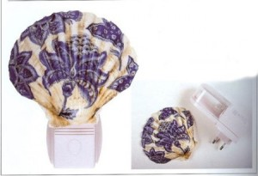
Очень красиво смотрятся ракушки морского гребешка.
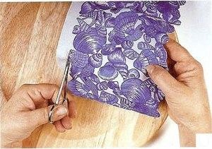
Подберите салфетку на морскую тему, отсоедините верхний слой с рисунком.
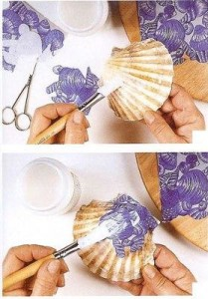
Поверхность раковины смажьте клеем и сверху наложите вырезанный элемент салфетки. Салфетка должна плотно облегать все неровности раковины и подчёркивать текстуру. Хорошо смочите кисточку клеем и сверху покройте салфетку, приклеенную к раковине.
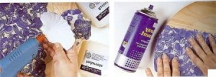
В таком же стиле можете оформить деревянный поднос. Для этого приклейте на него салфетку в технике декупаж. Задекорированные ракушки могут выполнять функцию ручек.
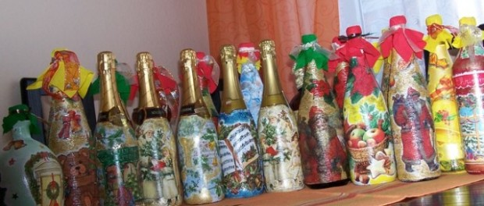

Делаем декупаж бутылки шампанского своими руками
Декупаж – это способ декорирования предметов с помощью аппликаций. Первые упоминания о нём, как о направлении искусства, относят к XV веку, а уже в XVII веке техника декупаж пользовалась большой популярностью. Итальянские дизайнеры быстро научились имитировать китайские и восточные узоры и украшали ими мебель. После Второй мировой войны декупаж выпал из перечня модных тенденций в мебельной индустрии и перекочевал в предметы быта. Сегодня существует множество техник декупажа, позволяющих работать с различными поверхностями и материалами. В этой статье вы узнаете, как сделать декупаж шампанского и других бутылок своими руками.

Декупаж или вторая жизнь бутылки
Ни один праздник не обходится без бутылки искрящего напитка. Если хочется украсить праздничный стол особым образом, можно оформить бутылку своими руками и приятно удивить гостей.
Вам понадобятся:
-бутылка шампанского;
-3-х слойная салфетка с рисунком;
-клей ПВА;
-водоэмульсионная краска;
-акриловые краски;
-поролоновая губка;
-акриловый лак;
-дополнительные элементы для декорирования (ленты, блёстки, паетки и т.п).
Также читайте: Декупаж фоторамки

Пошаговый мастер-класс декупажа бутылки шампанского
1) Снимите этикетку, опустив бутылку в теплую воду на 10-15 минут.
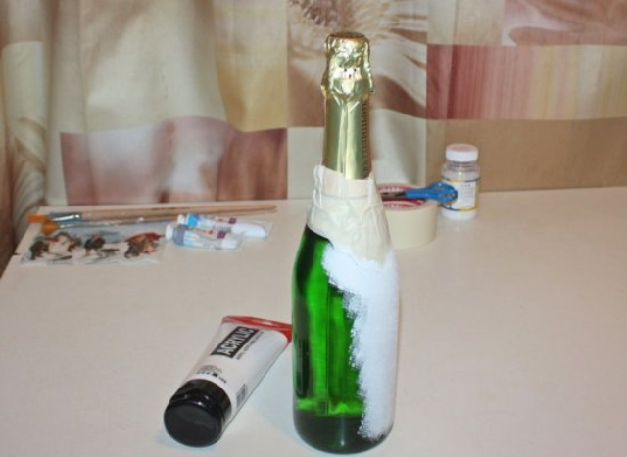
2) Чтобы скрыть зелёный цвет бутылки, покройте её водоэмульсионной краской белого цвета в 2–3 слоя. Каждый слой просушивается отдельно, поэтому чтобы получить красивый результат, торопиться не стоит.
3) Поролоновой губкой наносят акриловую краску или гуашь для придания поверхности подходящего цвета.
4) Клей ПВА используется для приклеивания салфетки. Так как бумага тонкая, лучше ПВА развести водой до жидковатого состояния (1:1).
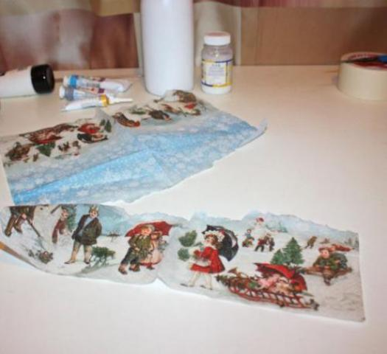
5) Вырезаем из салфетки понравившиеся мотивы, которые будут украшать бутылку. Отделяем верхний слой (с рисунком) от 3-х слойной салфетки.
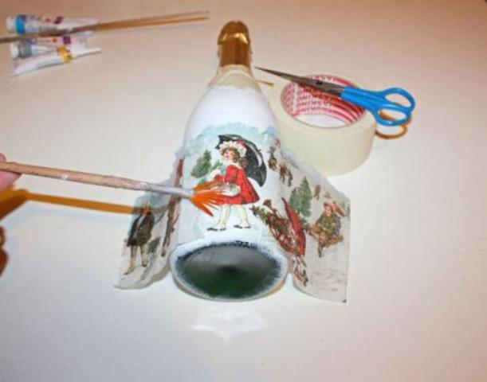
6) Затем нужно смазать салфетку клеем и приложить к бутылке. Расправляйте аккуратно, с помощью кисточки с клеем, от середины к краям. Избегайте появления складок и пузырей.
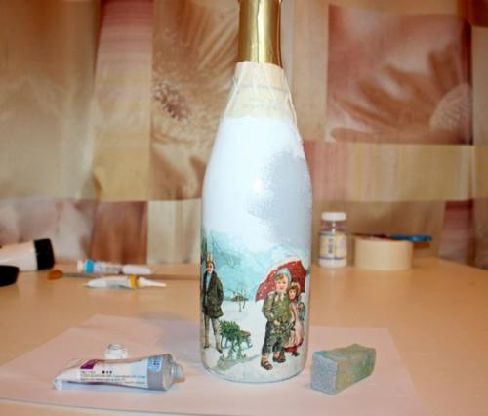
7) Можно проявить фантазию и украсить работу лентами или другими дополнительными элементами.
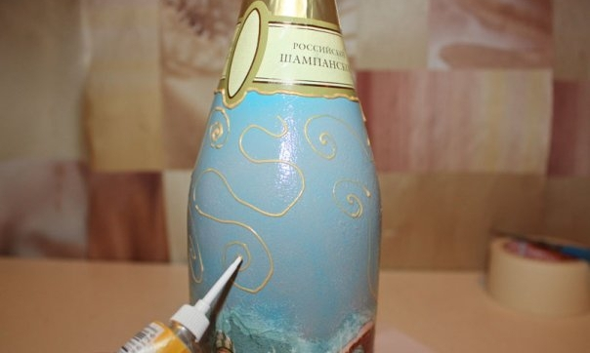
8) После полного высыхания приклеенных элементов необходимо покрыть поверхность бутылки акриловым лаком.

Декупаж яиц к Пасхе мастер классы
Вот уже на протяжении нескольких лет декупаж считается самой любимой техникой среди опытных и неопытных рукодельниц. Суть этого искусства заключается в декорировании поверхностей путём приклеивания картинки. Использовать для декупажа можно салфетки с рисунком, рисовую бумагу или специальные карты. После приклеивания изделие тщательно шлифуется и покрывается лаком.
Основная цель мастера – получить идеально гладкую поверхность на любом элементе. Предлагаем сделать своими руками декупаж яиц к Пасхе при помощи салфеток в стиле печворк, лоскутный декупаж и в технике пейп-арт.
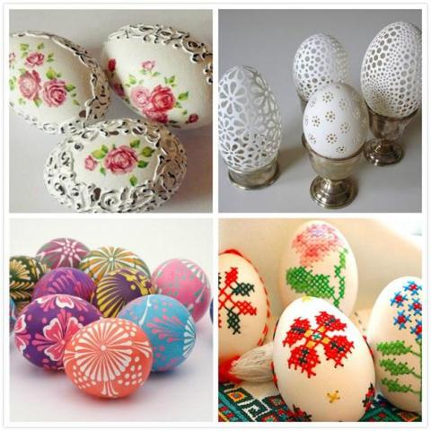
Материалы для декупажа яйца:
— варёные яйца белого цвета;
— салфетки с рисунком;
— крахмал;
— вода;
— пищевой краситель;
— кисточка.

Декупаж яиц салфетками
Для декупажа можно взять как варёные, так и сырые яйца. Лучше всего выбирать яйца белого цвета, чтобы легче было закрасить поверхность. Если вы хотите сделать поделку, которая будет украшать интерьер кухни или гостиной длительное время, подготовьте заготовку из сырого яйца.
1) Для этого в нем нужно сделать дырочки с двух сторон и выдуть белок и желток. Затем хорошо промойте и просушите заготовку.
2) Клейстер легко сварить из крахмала и воды (10 гр крахмала и 50 мл воды). Подогрейте смесь в микроволновке в течение 1 минуты, периодически помешивая. Для декупажа разрешено использовать и обычный ПВА. Некоторые рукодельницы приклеивают салфетки раствором желатина или взбитым белком.
3) Салфетки для декупажа состоят из 3-х слоёв – верхний с рисунком и два — для основы. Отделите верхний слой и разрежьте его на небольшие кусочки, размеры и форма которых зависит от изображения.
4) С помощью кисточки и воды распределите отрывки салфетки по поверхности яйца. Теперь возьмите клейстер, приготовленный в п.2 и хорошо промажьте заготовку. Делать это удобно на подставке, если её нет, вставьте яйцо в обычную рюмку.
5) Оставьте яйца сохнуть на минут 10-15 и приступите к окончательному декорированию. В оставшийся клейстер добавьте немного пищевого красителя золотого или серебряного цвета и покройте поверхность поделки ещё раз.
6) Хорошо просушите яйца. Для этого можете использовать решётчатую подставку под горячее.
Если вы делали декупаж заготовки, а не варёного яйца, вскройте поверхность лаком после её полного высыхания.

Декопатч — разновидность декупажа
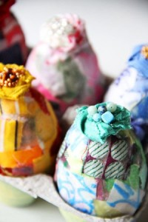
Декопатч – это одна из разновидностей декупажа, когда обклеивается кусочками любая поверхность, в том числе стеклянная и деревянная. Декопатч подразумевает не просто оклеивание цельным материалом, а отдельными кусочками-лоскутками. Предлагаем сделать декопатч яйца тканью в стиле пэчворк.
Материалы:
— пластмассовое яйцо;
— лоскутки х/б ткани;
— клей ПВА;
— кисточка;
— бусины.

Мастер-класс лоскутного декупажа яиц
1) Ткань нужно разрезать на лоскутки любой формы.
2) Обмажьте поверхность пластмассового яйца клеем. Если нет пластмассового, можно выдуть куриное яйцо или воспользоваться деревянной заготовкой.
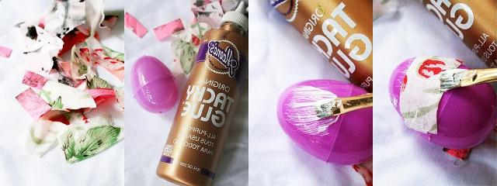
3) Лоскутки аккуратно приклеиваем на яйцо и сверху смазываем клеем.
4) После того, как работы по оклеиванию выполнены, нужно оставить изделие высыхать.
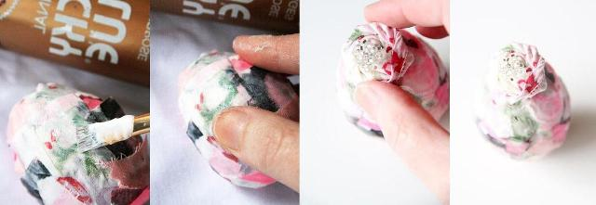
5) Из лоскутка можно аккуратно скрутить розочку, сшить или склеить её, а сверху приклеить бисер или бусины.
6) Приклейте розочку на яйцо.
В технике декопатч используют не только ткань, но и специальную бумагу, которая позволяет имитировать деревянную, тканевую или меховую текстуру. При этом стыки кусочков становятся совершенно невидимыми. Современные рукодельницы объединяют несколько техник и создают настоящие шедевры, делая декупаж яиц.

Пейп-арт яйца
В последнее время пользуется популярностью пейп-арт в комбинации с декупажем по технике Татьяны Сорокиной. Для этого из салфеток подготавливаются жгутики, которые затем наклеиваются на поверхность.
1) Сделать жгутики достаточно просто из салфеток для декупажа или из бумажных носовых платков, смачивая руки слегка в воде. Сначала можно сделать декупаж яйца салфетками, а затем украсить его жгутиками, также смазывая поверхность клеем. Из жгутиков легко сложить любые узоры или сделать надпись.
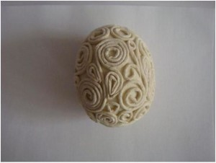
2) Если вы хотите чтобы узоры на поделке в технике пейп-арт были симметричными, нарисуйте их сначала карандашом. После того как жгутики будут выложены, дождитесь их высыхания, а затем приступите к окрашиванию. Оригинально задекорировать рельефный рисунок можно с помощью пшеницы, бусин или бисера
1) Для этого в нем нужно сделать дырочки с двух сторон и выдуть белок и желток. Затем хорошо промойте и просушите заготовку.
2) Клейстер легко сварить из крахмала и воды (10 гр крахмала и 50 мл воды). Подогрейте смесь в микроволновке в течение 1 минуты, периодически помешивая. Для декупажа разрешено использовать и обычный ПВА. Некоторые рукодельницы приклеивают салфетки раствором желатина или взбитым белком.
3) Салфетки для декупажа состоят из 3-х слоёв – верхний с рисунком и два — для основы. Отделите верхний слой и разрежьте его на небольшие кусочки, размеры и форма которых зависит от изображения.
4) С помощью кисточки и воды распределите отрывки салфетки по поверхности яйца. Теперь возьмите клейстер, приготовленный в п.2 и хорошо промажьте заготовку. Делать это удобно на подставке, если её нет, вставьте яйцо в обычную рюмку.
5) Оставьте яйца сохнуть на минут 10-15 и приступите к окончательному декорированию. В оставшийся клейстер добавьте немного пищевого красителя золотого или серебряного цвета и покройте поверхность поделки ещё раз.
6) Хорошо просушите яйца. Для этого можете использовать решётчатую подставку под горячее.
Если вы делали декупаж заготовки, а не варёного яйца, вскройте поверхность лаком после её полного высыхания.

